**暨南大学本科实验报告专用纸**

课程名称 计算机网络实验

成绩评定

实验项目名称 网络地址转换

指导教师 潘冰

实验项目编号 实验项目类型 实验地点

学生姓名 张强 学号 2019053448

学院 智科院 系 信息安全 专业

实验时间 年 月 日 午～ 月 日 午 温度 ℃湿度

1. **实验目的**
   1. 通过对路由器的配置实现内网中单台主机连接到Internet网时，地址转换技术。
2. **实验内容和要求**
   1. 学习路由器之间的连线。
   2. 配置路由器的以太接口和serial口的IP地址。
   3. 通过路由器设置静态NAT转换。
   4. 通过路由器设置动态NAT。
   5. 测试地址转换情况。
3. **实验环境**

**【实验环境1】**

* + **实验设备**：二台路由器(R2632)，一台PC机，1根V35DCE、1根V35DTE。
  + **拓扑结构：**



**GE0/1:10.10.10.1**

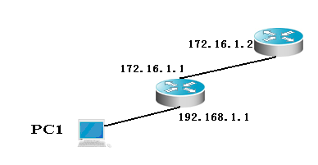

**R1：NAT**

**R2**

**GE0/1:192.168.1.1**

外网IP：10.10.10.4/24

网关：10.10.10.1

内IP：192.168.1.2/24

网关：192.168.1.1

内网：192.168.1.0/24

* + **实验说明：**

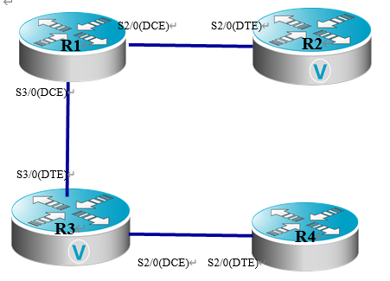

**接线图：**

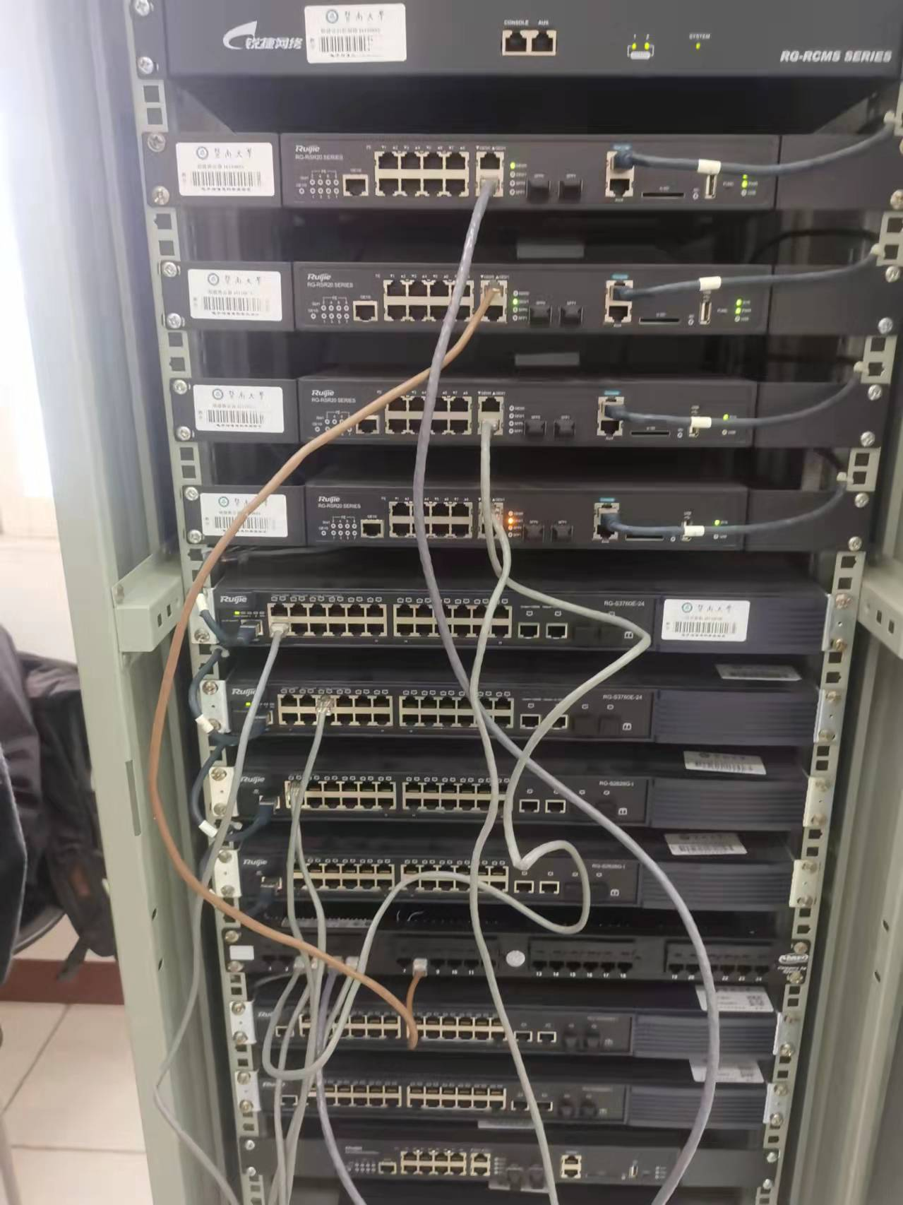

1. **实验原理**

NAT（网络地址转换）是指将网络地址从一个地址空间转换为另外一个地址空间的行为。NAT将网络划分为内部网络（inside）和外部网络(outside)两部分。局域网主机利用NAT访问网络时，是将局域网内部地址转换为了全局地址后转发数据包的。

NAT分为两种类型：NAT（网络地址转换）和NAPT（网络地址端口转换）。NAT是实现转换后一个本地IP地址对应一个全局地址。NAPT是实现转换后多个本地IP地址对应一个全局地址。

1. **实验步骤与调试**

**1、静态NAT转换**

**第一步 登录到路由器**

1、通过浏览器登录到RCMS（远程控制服务管理）：

A组用户：<http://10.1.1.1:8080>

B组用户：<http://10.1.2.1:8080>

C组用户：<http://10.1.3.1:8080>

D组用户：<http://10.1.4.1:8080>

选择一台路由器，如r1。进入用户模式。提示符为**r1>**

2、进入特权模式

r1>enable 14 //下划线上内容需要输入。

Password:star //star是需要输入的密码。

3、进入全局模式

r1#configure terminal

4、交换机改名【选】

r1(config)#hostname R1

**第二步：在路由器R1上配置路由器接口的IP地址**

R1(config)#**interface GigabitEthernet 0/0** //进入接口GF 0/0的配置模式

R1(config-if)#ip address 192.168.1.1 255.255.255.0 //配置接口F1/0的IP地址。

R1(config-if)# no shutdown //开启路由器的接口f1/0

**第三步：在路由器R1上配置路由器串行口的时钟频率。**

R1(config)#interface serial 2/0 //进入串行口s2/0的配置模式。

R1(config-if)#ip address 172.16.1.1 255.255.255.0 //配置接口S2/0的IP地址。

R1(config-if)#clock rate 64000 //配置R1的时钟频率(DCE)

R1(config-if)#no shutdown //开启s2/0端口

**显示路由器R1的接口配置信息(推荐)**

R1#show ip interface brief

R1#show interface serial 2/0

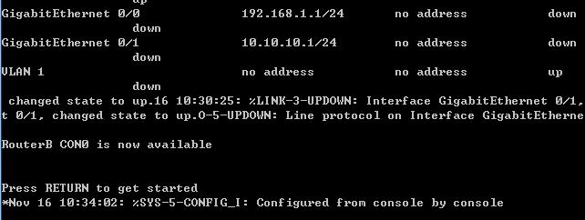

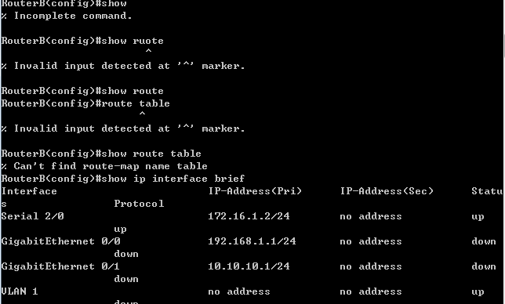

**第四步：在路由器R1上配置静态NAT映射。**

**R1(config)#ip nat inside source static 192.168.1.2 200.100.10.1 //定义静态映射一一匹配,将内网IP 192.168.1.2 映射到IP 200.100.10.1 。一对一转换。**

**R1(config)#interface GigabitEthernet 0/0**

**R1(config-if)#ip nat inside //定义内部接口**

**R1(config-if)#exit**

**R1(config)#interface serial 2/0**

**R1(config-if)#ip nat outside //定义外部接口**

**R1(config-if)#exit //返回到全局模式**

**R1(config)#ip route 0.0.0.0 0.0.0.0 ser 2/0 //配置静态路由（默认路由）**

**R1(config)#exit**

**查看R1的连接情况：**

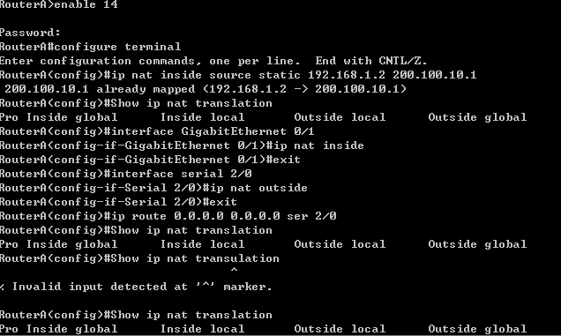

**第五步：在路由器R2上配置路由器串行口的IP地址。**

返回到RCMS界面，选择另一个路由器，如r2。操作同第一步,注意交换机改名为R2。

R2(config)#interface serial 2/0 //进入串行口s2/0的配置模式。

R2(config-if)#ip address 172.16.1.2 255.255.255.0

R2(config-if)#no shutdown

R2(config-if)#end //返回到特权模式

**第六步：在路由器R2上配置路由器F1/0的IP地址。**

R2(config)#**interface GigabitEthernet 0/1**

R2(config-if)#ip address 10.10.10.1 255.255.255.0

R2(config-if)#no shutdown

R2(config-if)#exit

**R2(config)#ip route 0.0.0.0 0.0.0.0 ser 2/0 //配置静态默认路由**

**查看R2连接情况：**

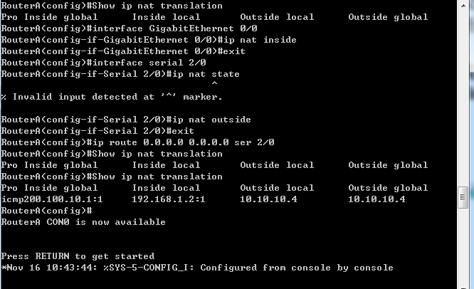

**第七步：验证测试前的PC配置**

（1）将PC1，PC2的TCP/IP协议配置成如上图的配置。

PC1:

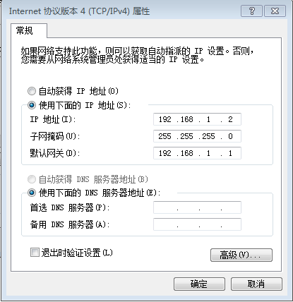

PC2:

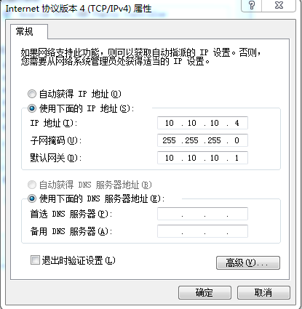

（2）PC1ping向PC2

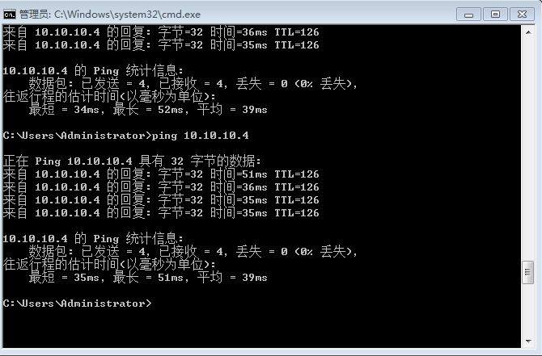

（3）在PC2上用Sniffer或Ethereal 捕获帧，并查看源IP和目的IP，从而验证NAT转换是否生效。



可以捕获到源IP地址为192.168.1.2，目的IP地址为10.10.10.4的数据包



**分析：**

**出现ip地址为200.100.10.1，NAT转换已经生效。**

1. **实验结果与分析**

通过本次实验，我学习到了一种新的网络技术——NAT(网络地址转换)，通过实践配置PC机与相应端口，以及捕获通信数据包，我更好的理解了网络地址转换及其实现方法。此外，我学会了对路由器进行配置来实现NAT技术，从而实现内网PC对外网的安全访问技术。最后，我还深入了解了静态NAT与动态NAT的区别，即外部IP地址的时效性不同。这次实验为我之后的计算机网络学习打下了坚实的基础。

**NAT技术基本原理**

#### 一：分类

NAT有三种类型：静态NAT(Static NAT)、动态地址NAT(Pooled NAT)、网络地址端口转换NAPT（Port-Level NAT）。

其中，网络地址端口转换NAPT（Network Address Port Translation）则是把内部地址映射到外部网络的一个IP地址的不同端口上。它可以将中小型的网络隐藏在一个合法的IP地址后面。NAPT与 动态地址NAT不同，它将内部连接映射到外部网络中的一个单独的IP地址上，同时在该地址上加上一个由NAT设备选定的端口号。

NAPT是使用最普遍的一种转换方式，在HomeGW中也主要使用该方式。它又包含两种转换方式：SNAT和DNAT。

(1)源NAT（Source NAT，SNAT）：修改数据包的源地址。源NAT改变第一个数据包的来源地址，它永远会在数据包发送到网络之前完成，数据包伪装就是一具SNAT的例子。

(2)目的NAT（Destination NAT，DNAT）：修改数据包的目的地址。Destination NAT刚好与SNAT相反，它是改变第一个数据懈的目的地地址，如平衡负载、端口转发和透明代理就是属于DNAT。

#### 二：原理

2.1 地址转换

NAT的基本工作原理是，当私有网主机和公共网主机通信的IP包经过NAT网关时，将IP包中的源IP或目的IP在私有IP和NAT的公共IP之间进行转换。

如下图所示，NAT网关有2个网络端口，其中公共网络端口的IP地址是统一分配的公共 IP，为202.20.65.5；私有网络端口的IP地址是保留地址，为192.168.1.1。私有网中的主机192.168.1.2向公共网中的主机202.20.65.4发送了1个IP包(Dst=202.20.65.4,Src=192.168.1.2)。

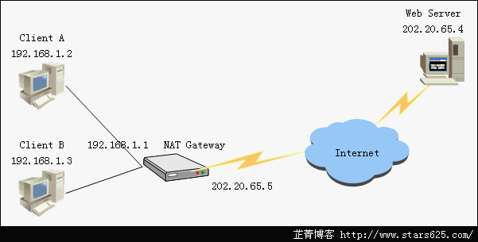

当IP包经过NAT网关时，NAT Gateway会将IP包的源IP转换为NAT Gateway的公共IP并转发到公共网，此时IP包（Dst=202.20.65.4，Src=202.20.65.5）中已经不含任何私有网IP的信息。由于IP包的源IP已经被转换成NAT Gateway的公共IP，Web Server发出的响应IP包（Dst= 202.20.65.5,Src=202.20.65.4）将被发送到NAT Gateway。

这时，NAT Gateway会将IP包的目的IP转换成私有网中主机的IP，然后将IP包（Des=192.168.1.2，Src=202.20.65.4）转发到私有网。对于通信双方而言，这种地址的转换过程是完全透明的。转换示意图如下。  
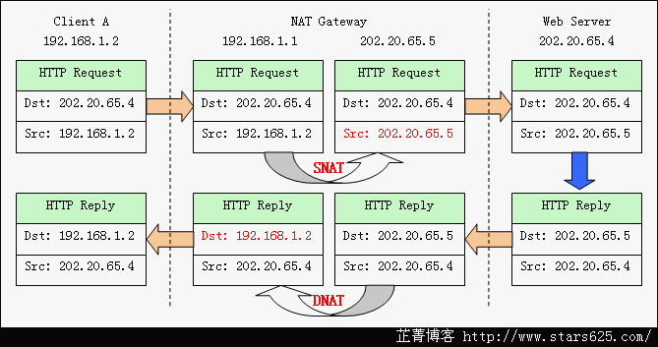

如果内网主机发出的请求包未经过NAT，那么当Web Server收到请求包，回复的响应包中的目的地址就是私网IP地址，在Internet上无法正确送达，导致连接失败。

2.2 连接跟踪

在上述过程中，NAT Gateway在收到响应包后，就需要判断将数据包转发给谁。此时如果子网内仅有少量客户机，可以用静态NAT手工指定；但如果内网有多台客户机，并且各自访问不同网站，这时候就需要连接跟踪（connection track）。如下图所示：

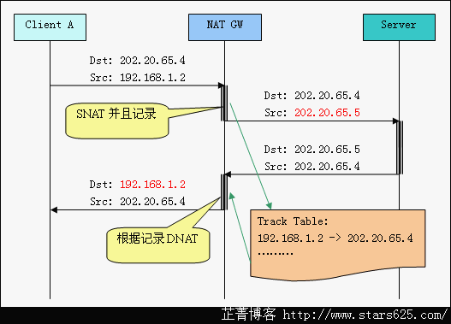

在NAT Gateway收到客户机发来的请求包后，做源地址转换，并且将该连接记录保存下来，当NAT Gateway收到服务器来的响应包后，查找Track Table，确定转发目标，做目的地址转换，转发给客户机。

2.3 端口转换

以上述客户机访问服务器为例，当仅有一台客户机访问服务器时，NAT Gateway只须更改数据包的源IP或目的IP即可正常通讯。但是如果Client A和Client B同时访问Web Server，那么当NAT Gateway收到响应包的时候，就无法判断将数据包转发给哪台客户机，如下图所示。

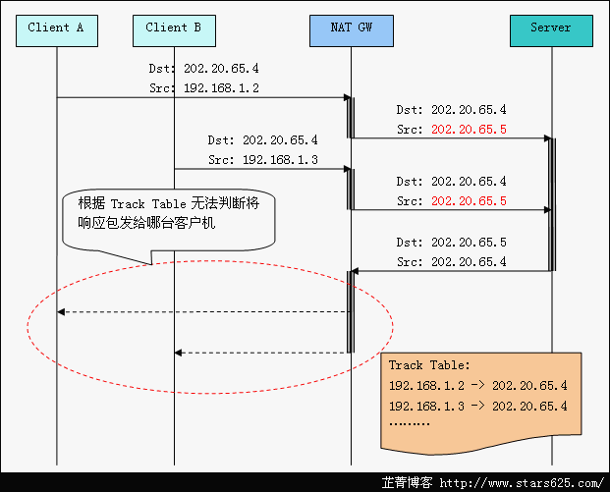

此时，NAT Gateway会在Connection Track中加入端口信息加以区分。如果两客户机访问同一服务器的源端口不同，那么在Track Table里加入端口信息即可区分，如果源端口正好相同，那么在时行SNAT和DNAT的同时对源端口也要做相应的转换，如下图所示。（这里的理解灰常重要）

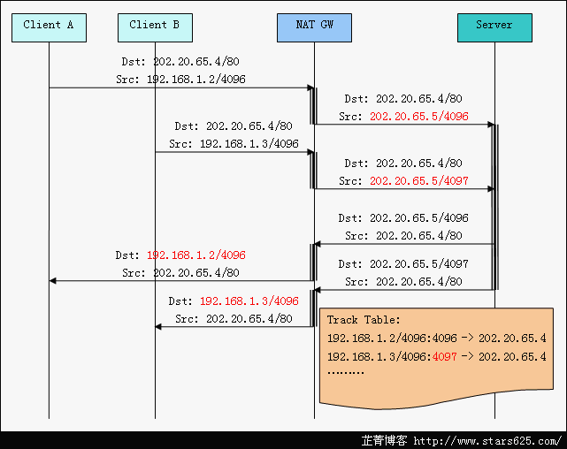

**暨南大学本科实验报告专用纸(附页)**